1

**TEKNOFEST**

**HAVACILIK, UZAY VE TEKNOLOJİ**

**FESTİVALİ**

**ÇEVRE VE ENERJİ TEKNOLOJİLERİ YARIŞMASI**

**PROJE DETAY RAPORU**

**TAKIM ADI: GENÇ ÜRETİCİLER**

**PROJE ADI: Atıkmatik; Plastik-Cam-Metal Atıkları Otomatik Olarak**

**Ayırarak Geri Dönüşüme Kazandıralım**

**BAŞVURU ID: 442829**



2

**İçindekiler**

**1**

**2**

**3**

**-Proje Özeti (Proje Tanımı)**

**-Problem/Sorun**

**-Çözüm**

**3**

**.1 Giriş**

**3**

**.2 Sistemin Algoritması**

**4**

**- Yöntem**

**4**

**4**

**4**

**4**

**.1 Projenin Uygulama Aşamaları**

**.1.1 Projenin Mekanik Tasarımı**

**.1.2 Projenin Elektriksel Tasarımı**

**.1.3 Kod Yazım Aşaması**

**5**

**6**

**7**

**8**

**-Yenilikçi (İnovatif) Yönü**

**-Uygulanabilirlik**

**-Tahmini Maliyet ve Proje Zaman Planlaması**

**-Proje Fikrinin Hedef Kitlesi (Kullanıcılar)**

**9**

**1**

**1**

**-Riskler**

**0-Riskler**

**1-Kaynakça**



3

**1**

**. Proje Özeti (Proje Tanımı)**

Dünyamızı kirleten, ekolojik dengeyi bozan, iklim değişikliğini etkileyen en önemli

sorunlardan biri de uzun yıllar doğada çözülemeyen katı atıklardır. Bu atıklar çevreye

büyük zararlar vermekle beraber insan sağlığını, hayvanları ve tüm canlıların yaşamını

tehlikeye atmaktadır. Bu atıkların başında plastik, cam, metal, kağıt vb. atıklar

gelmektedir. Son yıllarda bu atıkların toplanmasında, vakıflar, dernekler, belediyeler

gibi sivil toplum ve kamu kurumlarının duyarlıkları sayesinde belli aşamalar

kaydedilmektedir. Bu sayede eğitim kurumları, metro, avm, iş merkezleri gibi insanların

kalabalık olduğu yerlerde atık kutuları, kafesleri bulunmaktadır. Okulumuzda da

bulunan atık toplama kafesinden esinlenerek bu projeyi hayata geçirmeye karar verdik.

Bu atık toplama hizmeti sadece plastik şişelerin ezilerek atılması gereken bir toplama

şekliydi fakat bunun içine plastik atıkların yanı sıra okul kantininde satılan su, soda gibi

cam atıklar ve öğrencilerin kendilerinin getirdiği teneke kutulu ürünlerinde atıldığını

gördük. Biz öğrenciler olarak bu konuya duyarsız kalmamakla birlikte projemizi ilk

etapta plastik, cam ve metal atıkları ayırmak için bir düzenek kurmaya karar verdik. Tek

bir hazne içine atılan atıklar; sensörler tarafından tespit edilip döner bir mekanizma

sayesinde ayrılarak ayrı ayrı alanlara atılmakta ve ayrışmaktadır. Böylece hem atıklar

hızlı bir şekilde toplanmakta, kategorilerine göre ayrılmakta toplama alanlarına

ayrıştırılmış bir şekilde ulaşmaktadır. Bu atıklar ayrışma merkezleri gibi büyük

tesislerde de ayrıştırılmaktadır fakat önceden ayrılması zaman kaybı ve enerji israfını

önlemektedir. Bunların milyonlarca ton atık olduğunu kabul edersek atıkların önceden

ayrıştırılarak bu tesislere ulaşmasını sağlayarak bir taraftan karbon ayak izini azaltmış,

bu tesislerde kullanılan elektrik enerjisi ve insan emeğini daha verimli kullanmayı

sağlayarak tasarruf etmiş olup çevreye zarar vermesini engellemiş olacağını

düşünmekteyiz.

**2**

**. Problem/Sorun:**

Bu projede amaç plastik, cam, metal gibi atıkların koyulduğu yerde bir seferde

ayrıştırılıp toplanma tesislerine ayrıştırılmış bir şekilde götürülmesini sağlamaktır. Bu

kutu ya da kafes şeklinde olan toplama kutularına takılacak düşük bütçeli bir mekanizma

ile tek bir hazneye atılacak atıklar 3 kategoride (cam, plastik, teneke kutu) ayrıştırılacak

böylece toplanma merkezlerine gitmeden yerinde ayrıştırma yaparak hem enerji hem

insan emeğinden tasarruf etmeyi planlamaktayız.

**3**

**. Çözüm**

**3**

**.1 Giriş**

İnsanların sosyal ve ekonomik faaliyetleri sonucunda işe yaramaz hale gelen, kullanım

süresi dolmuş yaşadığımız ortamdan uzaklaştırılması gereken maddelere genel olarak

atık denmektedir. 2015 yılında yayınlanan Atık Yönetimi Yönetmeliği’ne göre ise atık;

üreticisi veya fiilen elinde bulunduran gerçek veya tüzel kişi tarafından çevreye atılan

veya bırakılan ya da atılması zorunlu olan herhangi bir madde veya materyal olarak

tanımlanmaktadır. (Atık Yönetimi Yönetmeliği 2015,2021). [Atık](http://atiksahasi.com/Ne-kadar-Cop-Uretiyoruz--13) ile çöp birbirinden



4

farklı ve karıştırılmaması gereken kavramlardır. Çöp; içinden kağıt, karton, cam, metal,

plastik gibi maddeler ayrıldıktan sonra geride kalan ve hiçbir şekilde geri kazanımı

veya [geri dönüşümü](http://atiksahasi.com/Dunyada-ve-Turkiyede-Geri-Donusumun-Tarihi-22) mümkün olmayan artık malzemeye denmektedir. Yani çöp düzenli

depolanması veya bertaraf edilmesi gereken bir kısım iken, atık ihtiva ettiği maddelerin

ayrıştırılması ve özelliklerine göre geri dönüşüm veya geri kazanım işlemlerine tabi

tutulması gereken, ülke ekonomisine katma değer sağlayabilecek kısımdır. (İç Anadolu

Hurda,2018).

Atıklar çeşitli bakış açılarıyla ve değişik ölçütlerle değerlendirilip tasnif

edilebilmektedir. Fiziki durumlarına göre (katı, sıvı, gaz), orijinal kullanım alanlarına

göre (ambalaj atıkları, gıda atıkları), içerdiği materyallere veya madde grubuna göre

(cam, kağıt, plastik, metal ve benzeri), fiziki kompozisyonlarına göre (yanabilir,

kompostlaştırılabilir, geri kazanılabilir vb.), kaynağına göre (kentsel, ticari, kurumsal,

zirai, tıbbi, endüstriyel vb.), oluşturdukları risk ve güvenlik seviyelerine göre (tehlikeli,

tehlikesiz, inert1 v.b.) sınıflandırılmaktadır. (İstanbul Üniversitesi, 2021).

Türkiye’de son yıllarda toplam atık oluşumu hızla artmaktadır. (Tablo.1) Tehlikeli ve

tehlikesiz atıklar olmak üzere ana metal fabrikasyon metal ürünleri atıkları %50,6 ile en

büyük paya sahiptir. (Grafik.1) Özellikle belediyeler tarafından toplanan ve geri

dönüşüme gönderilen atık miktarında son 2 yılda %0.9’luk bir artış yaşanmış (Grafik.2)

geri kazanım tesis ve işlem gören atık miktarında da artış yaşanmıştır.(Tablo.2)

Katı atıkların menşeine göre sınıflandırılarak içindeki değerli bileşenlerin fiziksel,

kimyasal, fiziko-kimyasal ve biokimyasal yöntemlerin birinin veya birkaçının

kullanılmasıyla tekrar kullanılabilir ürünlere veya enerjiye dönüştürülmesi; doğal

kaynak israfını ve atık miktarını azaltırken, ekonomiye ve çevre bilincine katkı

sağlamaktadır. Örneğin kullanılmış kâğıdın tekrar kullanılması hava kirliliğini %74-94,

su kirliliğini %35, su kullanımını %45 azaldığı ve bir ton atık kâğıdın kâğıt hamuruna

katılmasıyla 8 ağacın kesilmesi önlenebilmektedir. Plastik ambalaj atıklarının geri

kazanılması sonucu ise petrolden tasarruf edilmektedir. Dönüşen her ton cam için, 100

litre petrol tasarrufu sağlanabilmektedir. Ayrıca, elektronik atıklardan geri dönüşüm ile

metal ve malzemelerin elde edilmesi, cevherlerden elde edilmesi süreçlerine göre daha

az enerji (%60-95) sarfiyatıyla yapılabilmektedir. (AKCİL, A.YAZICI, E.Y, DEVECİ,

H. 2019)

Katı atık, en yalın anlatımıyla evsel, ticari ve endüstriyel işlevler sonucu oluşan ve

tüketicisi tarafından artık işe yaramadığı gerekçesiyle atılan ancak çevre ve insan sağlığı

yanında diğer toplumsal faydalar nedeniyle düzenli biçimde uzaklaştırılması gereken

maddeler olarak tanımlanmaktadır. (Ceysan Geri Kazanım, 2011). “Sıfır Atık”; israfın

önlenmesini, kaynakların daha verimli kullanılmasını, atık oluşum sebeplerinin gözden

geçirilerek atık oluşumunun engellenmesi veya minimize edilmesi, atığın oluşması

durumunda ise kaynağında ayrı toplanması ve geri kazanımının sağlanmasını kapsayan

atık yönetim felsefesi olarak tanımlanan bir hedeftir[. (Çevre Şehircilik Bakanlığı, 2019).](https://sifiratik.gov.tr/sifir-atik/sifir-atik-nedir)

Bu hedeflere ulaşabilmek için Belediyeler ve sivil toplum kuruluşlarının desteği ile

eğitim kurumları, meydanlar vb. insanların kalabalık olarak bulundukları noktalarda



5

geri dönüşümü olan plastik, cam, kağıt, metal gibi atıkların toplanması için kutular

koyulmaktadır. Bu kutular renklerine ve üzerlerinde yazan kategorilere göre

ayrıştırılmaktadır. (Şekil.1) Bu kutuların dışında Almanya’da olduğu gibi depozitolu

şişeler cam konteynırlara atılmayıp doluyken ödediğiniz depozito ücretini geri almak

üzere süpermarketlere iade edilebiliyor. Çoğu süpermarkette cam şişe başına 8 cent,

plastik içinse 25 cent olmak üzere geri ödeme miktarını hesaplayan otomatik şişe iade

makineleri bulunuyor. (Şekil.3)

Makinelerin yanı sıra Karlsruhe’de umuma açık çöp kutuları etrafına yerleştirilen bu

zekice düzenek geri dönüşüm için de oldukça etkili sonuç vermiş, böylece çöp

karıştırılmadan atık malzemeler kişiler tarafından toplanabiliyor. (Şekil.4) Ayrıca kafes

şeklinde kutulara da sadece pet plastik atılmaktadır. (Şekil.2)

**Şekil 2.** Kafes Pet Toplama Sistemi

**Şekil 1.** Kutular ile ayrıştırma

**Şekil 3.** Cam Şişe İade Otomatı

**Şekil 4.** Çöp Kutu Etrafı Toplama

Bu yapılan çalışmalardan yola çıkarak projemizin başlangıç aşamasında sadece pet

(plastik) şişelerin ezilerek atılması için koyulmuş kafes şeklinde toplama alanına

üzerinde uyarılarınolmasına rağmen atılmaması gereken cam, teneke şişe gibi

atıklarında atıldığını gördük. (Grafik.3) Bu atıkları birbirinden ayırabilecek bir

mekanizma tasarlayamaya karar verdik. Bizim projemizin görüntü işleme teknolojisi ile

yapılan kameraların önceden tanımlanan ürünleri belirlediği otomatlardan farkı daha

ucuza mal ettiğimiz mekanizma ile daha fazla yere ulaşabilmesi ve işlevsel olmasıdır.

Böylece yerinde yapılacak ayrışma işlemi ile zaman, enerji ve insan emeğinden tasarruf

etmeyi sağladık.

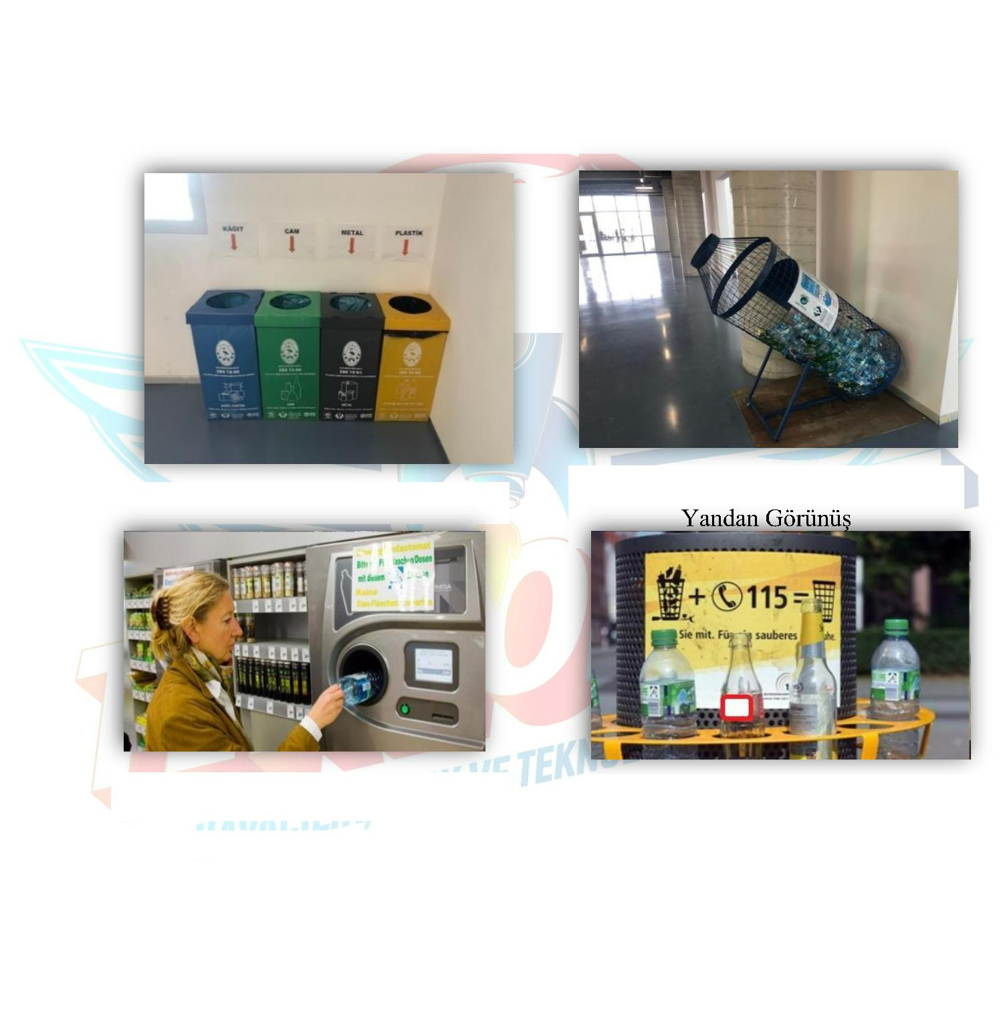

6

**Şekil 6.** Kafes Toplama Sistemi

**Şekil 5.** Kafes Toplama Sistemi

Önden Görünüş

Üstten Görünüş

Yeniden değerlendirilme imkanı olan atıkların çeşitli fiziksel ve/veya kimyasal

işlemlerden geçirilerek ikincil hammaddeye dönüştürülerek tekrar üretim sürecine dahil

edilmesine geri dönüşüm diyoruz. Geri dönüşümde amaç; kaynakların lüzumsuz

kullanılmasını önlemek ve atıkların kaynağında ayrıştırılması ile birlikte atık çöp

miktarının azaltılması olarak düşünülmelidir. (Türk Plastik Sanayicileri Araştırma

Geliştirme ve Eğitim Vakfı Geri Dönüşüm İktisadi İşletmesi, 2014). Bu amaçla toplanan

ve ayrıştırılan bu ürünler geri dönüşüm merkezlerinde işlenerek tekrar kullanabilir hale

getiriliyor.

**3**

**.2 Sistemin Algoritması**

***DEVRE ÇALIŞMA ŞEMASI***

***DÖNER TABLA***

***HAZNESİNE ÜRÜN***

***ATILMASI***

***TENEKE KUTU***

HAYIR

EVET

OPTİK SENSÖR

CİSMİ GÖR

METAL

DEDEKTÖRÜ

ALGILADI

KAPASİTİF

SENSÖR SİNYAL

SERVO MOTOR

9

0’DÖNDÜR

HAYIR

EVET

***CAM*** ALGILANDI

STEP MOTOR 120’

SOLA DÖNDÜR

***PLASTİK*** ALGILANDI

STEP MOTOR 120’ SAĞA

DÖNDÜR

**Şema 1.** Sistemin Algoritması

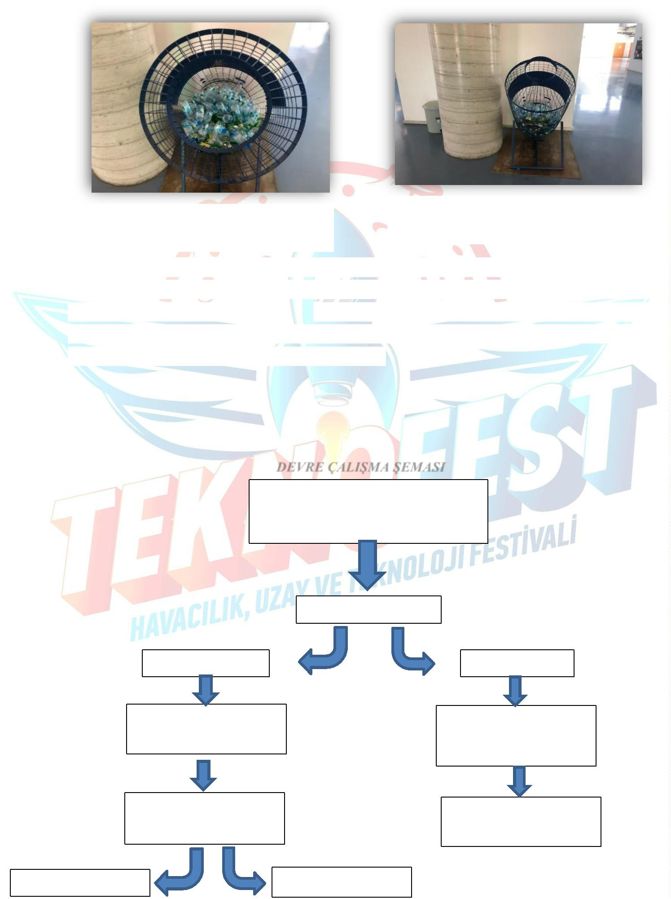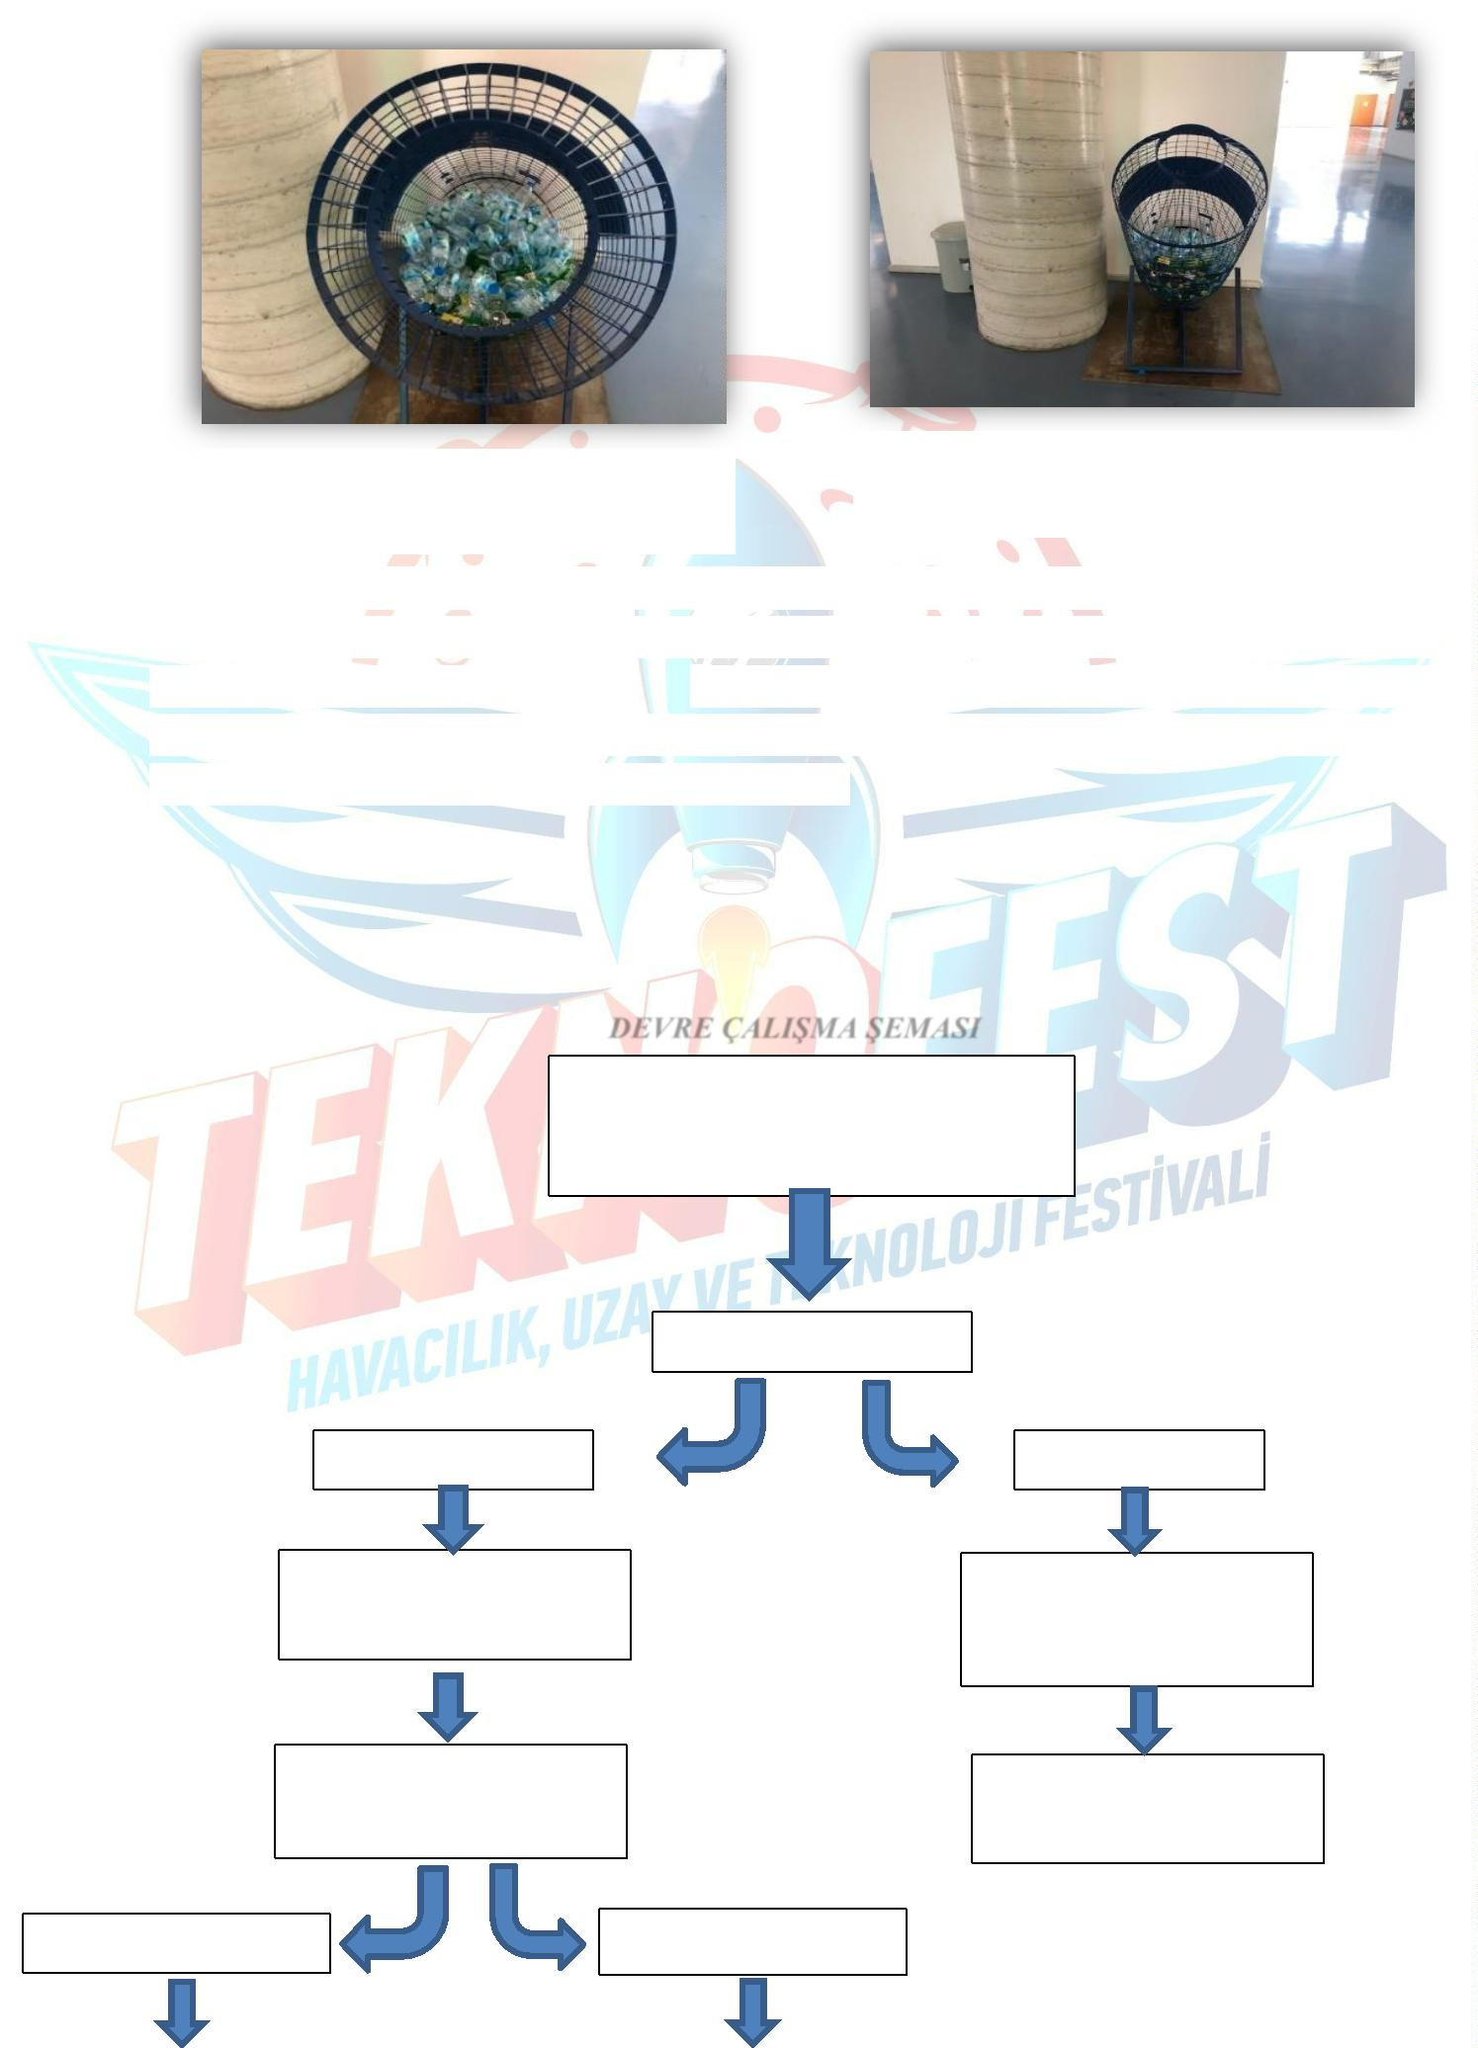

7

**4**

**. Yöntem**

**4**

**4**

**.1 Projenin Uygulama Aşamaları**

**.1.1 Projenin Mekanik Tasarımı**

Kafes üzerine yapacağımız bir mekanizma ile tek hazneye plastik-cam-teneke kutuları

atıldığında ayrıştıracak bir sistem tasarlamaya karar verdik. Bunun öncelikle prototip

olarak profil ve pleksiglass malzemelerden şeffaf bir toplama alanı tasarladık.

Tasarladığımız profil kutunun içine üç göz ayrı ayrı odalarla atıkların atılacağı kısımları

ayırdık. Üst kapak kısmına da üç göz delik açılarak atıkların döner alandan

yönlendirilmesi ile ilgili odaya düşmesini sağlamak için yerler açıldı. Bilgisayar çizim

programı ile döner alan kısmını tasarlayarak 3d yazıcı yardımıyla parçayı oluşturduk.

(Şekil.7)

**Şekil 7.** Döner Alan Çizim

**Şekil 8.** Döner Alan Ölçekli Çizim

**Şekil 9.** Döner Alan 3d Modeli

Atıkları ayrıştıracağımız döner alanı bir mil ve üst kısmından rulman ile bağlantı kurduk.

Milin alt kısmını step motora monte ettik ve üst kapak kısmına sabitledik. (Şekil.10) Döner

alan kısmının etrafını dekota malzemeyi silindir şeklinde bükerek, silikon ile yapıştırarak

kapalı bir alana dönüştürdük. Böylece atılan malzemeyi bu alan içinde ilgili yere düşmesini

sağlamak için korunaklı bir alan yarattık. Dekota üzerinde ayrıca kapasitif ve optik

sensörleri yerleştireceğimiz iki adet delik açtık. (Şekil.11) Bu malzemeleri yuvalarına

yerleştirdik.

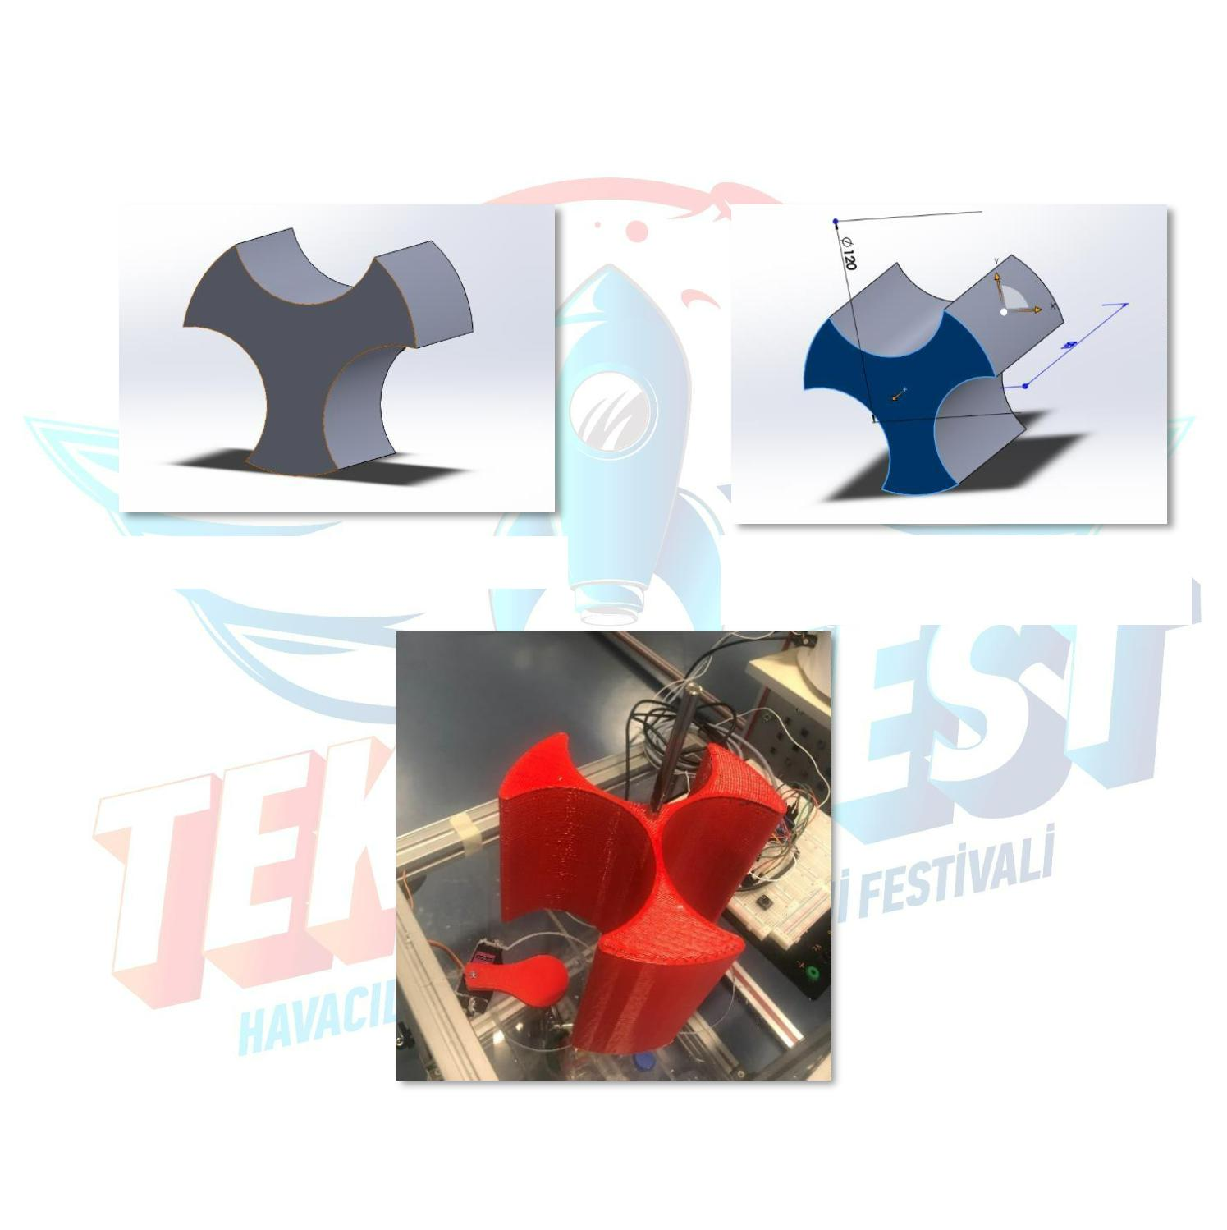

8

**Şekil 11.** Dekota Üstüne Sensör Delikleri

Açılması

**Şekil 10.** Rulman, Mil, Step Motor Montajı

Tek bir hazneden atıkların atılabileceği şekilde dekota malzemeden yaptığımız silindirik

koruma alanının üst kısmına yine aynı malzemeden ürünlerin geçebileceği yer açılarak bir

kapak oluşturuldu. (Şekil.12)

**Şekil 12.** Kapak Montajı

Ön göz alan içine metal, sağ göze cam, sol göze ise plastik malzemelerin atılmasına karar

verdik. Bu yüzden ilk anda malzemeyi teneke kutu olarak tanımasını istedik. Bunun için ön

göz altına bilgisayar çizim programı ile yaptığımız bir tutma aparatı tasarladık ve 3d

yazıcıdan basımını gerçekleştirdik. Ön göz altına Servo motor monte edildi ve üstüne tutma

aparatını sabitledik. (Şekil.13)

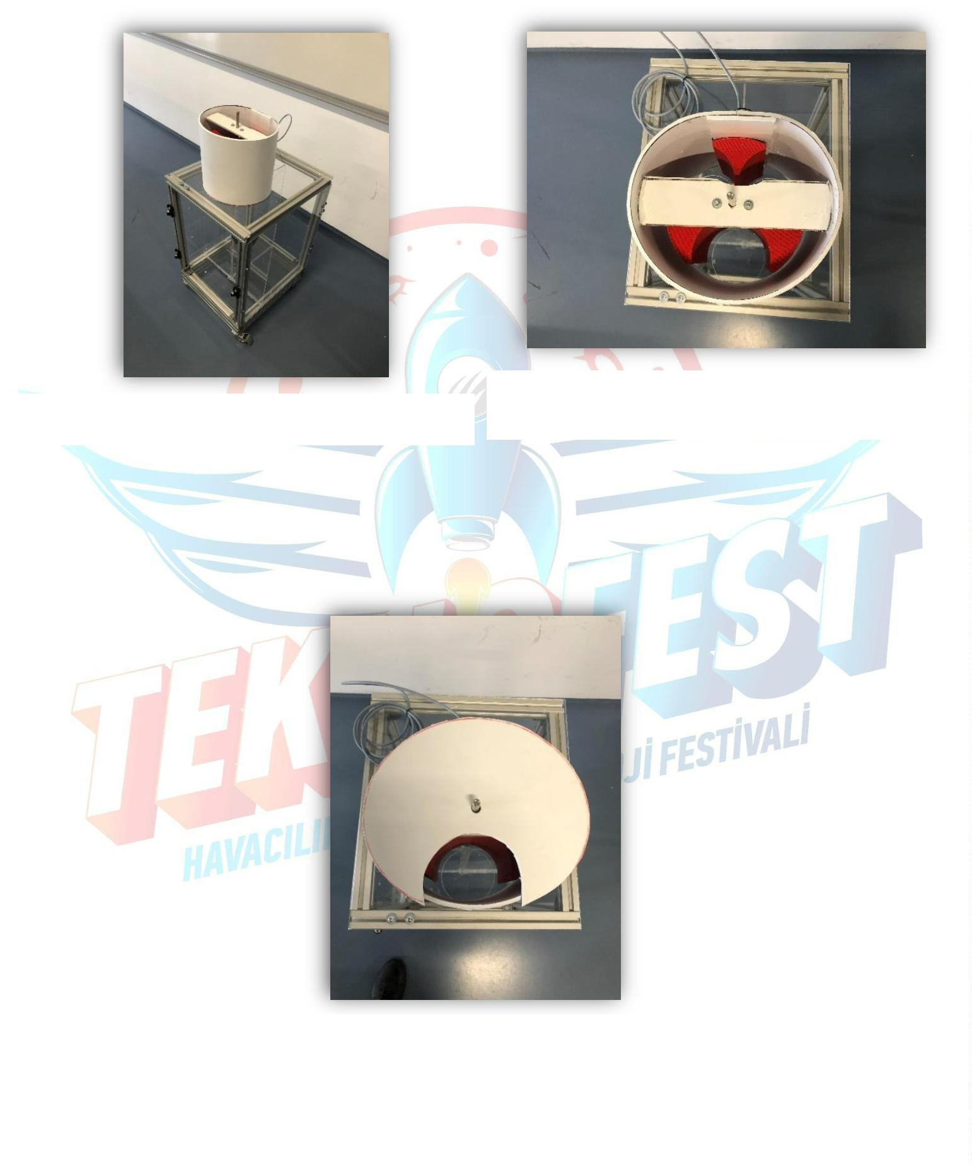

9

**Şekil 14.** Tutma Aparatı Çizim

**Şekil 13.** Tutma Aparatı 3d

**Şekil 15.** Aparat Montaj Üst Görünüş

**Şekil 16.** Aparat Montaj Yan Görünüş

**4**

**.1.2 Projenin Elektriksel Tasarımı**

Elektriksel kısımda daha önceden yuvaları açıp yerleştirdiğimiz kapasitif, optik sensörleri

ve mile sabitlediğimiz DC Step motoru, ön gözaltı kısmına yerleştirdiğimiz servo motoru

mikroişlemciye bağlantılarını hazırladık. Bu bağlantılardan önce ise sensörleri hazırlamış

olduğumuz düzeneklerle tek tek pet şişe, cam şişe ve metal kutularla sinyal çıkışlarını test

ettik ve algı mesafelerini belirledik. Test sırasında pet şişeyi sensör algılamıyordu fakat içi

sulu dolu pet şişeyi yoğunluğu arttırdığı için algılamaya başladı. Bu sorunu çözmek için

sensörü şişelerin yarısından yüksek bir yere koymaya karar verdik.

Projemizde metal algılama için öncelikle endüktif sensör kullanmaya karar verdik fakat

algılama mesafesinin çok düşük hatta değme noktasında algılayabileceğini denemelerimizle

tespit ettik. Döner alan içinde mesafe olması gerektiği için verimli çalışmayacağına karar

verdik. Bundan dolayı düşük bütçeli, metal algılama sensörü yapmaya karar verdik.

Atıkların geçeceği alan üstüne 3m 1,5mm kesitinde kabloyu silindirik bir şekilde sardık.

Böylece burada oluşacak manyetik alanın içinden geçecek metal, teneke kutu vb. ürünleri

algılayarak buzzer ile sesli ve led ile ışık ile uyarılı bir mikroişlemci devre kartı oluşturduk.

Metal dedektöründen gelen bu sinyal ile ön gözaltına yerleştirdiğimiz servo motorun ucuna

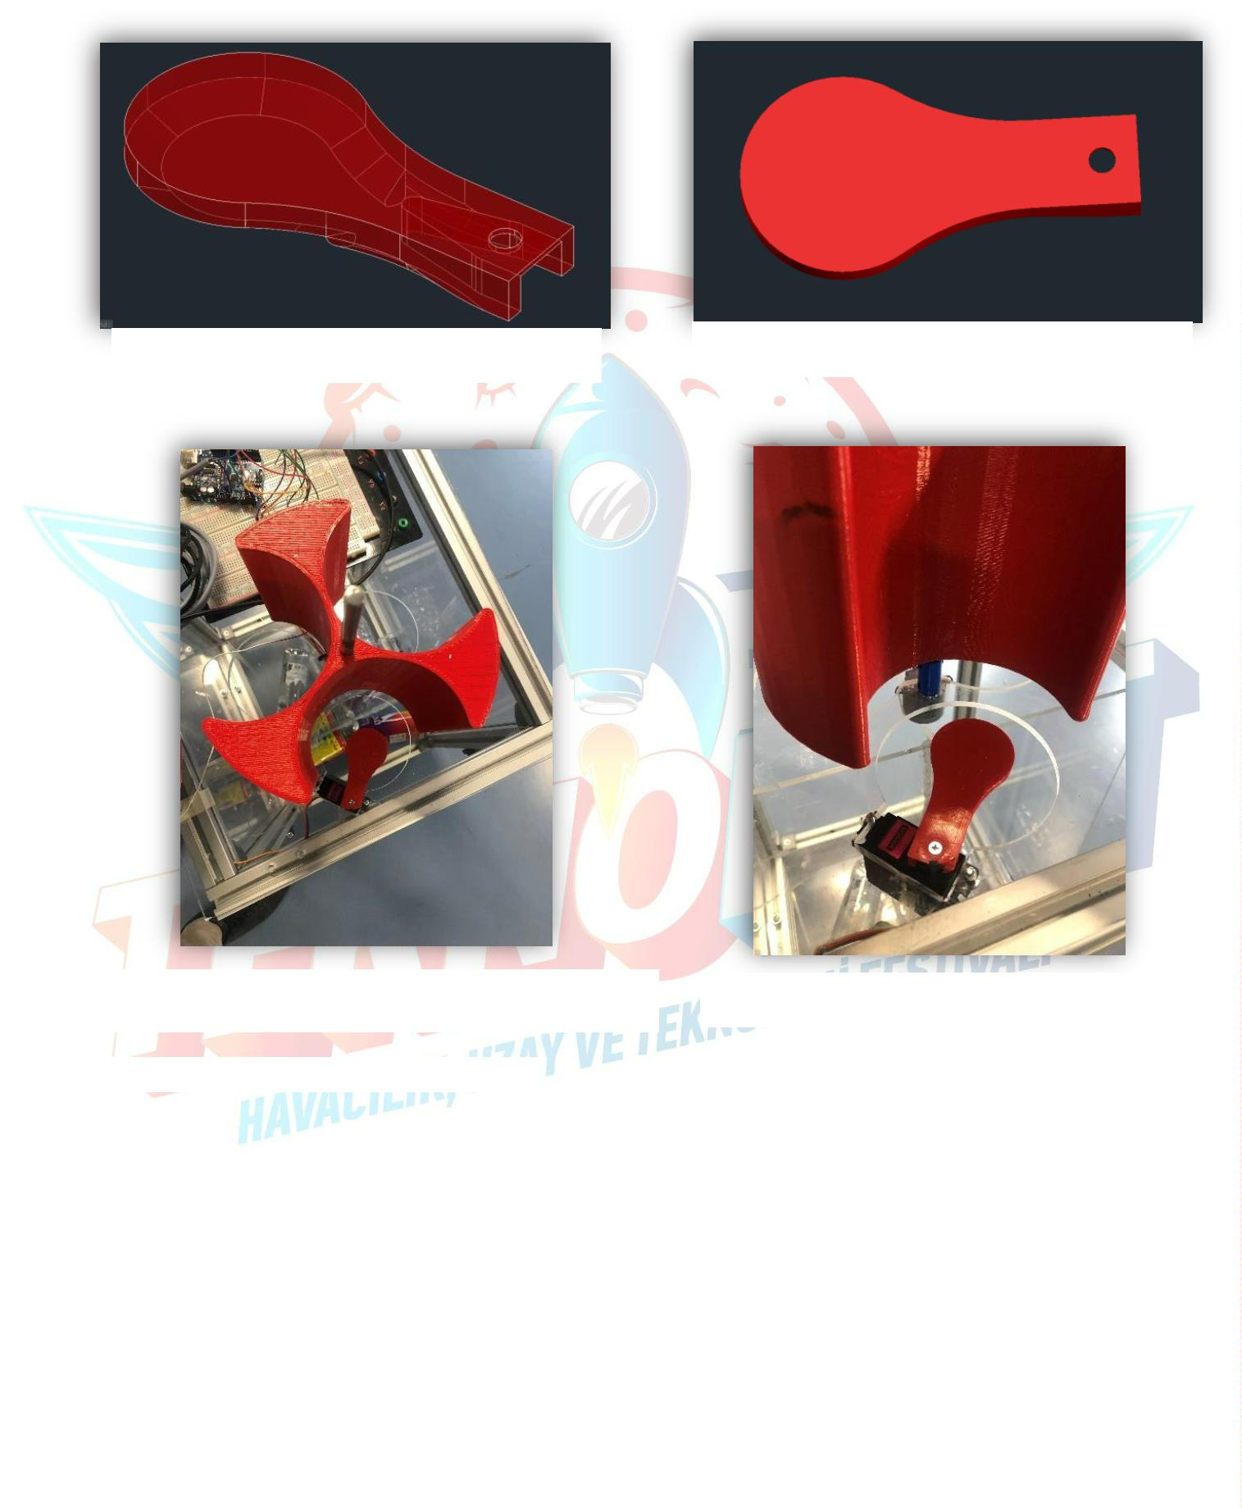

1

0

ürünü ilk etapta tutmasını sağlayacak aparatın kontrolünü sağlamış olduk. Sinyal geldiğinde

aparat 90’ de dönecek ve direk teneke kutunun ön göze düşmesini sağladık. (Şekil.17)

**Şekil 17.** Aparat Montaj Üst Görünüş

**4**

**.1.3 Kod Yazım Aşaması**

Öncelikle sistemin gerçek modelli internet programı ile simülasyonda devre elemanları

yerleştirildi. İlk algılamanın yapıldığı metal dedektörü kısmının kodları yazıldı. Metal

ise direk ön göze düşmesine karar verildi. Metal değilse Optik sensör hazne içinde cismi

algılayıp kapasitif sensörün sinyal vermesi durumunda atığın cam olduğunu ve sola

döndürüp kendi haznesine düşmesini sağladı. Eğer atığın plastik olması durumunda

kapasitif sensör çıkış vermeyerek atığın sağa dönmesini sağlayarak haznesine düşmesini

sağladı. (Şema.1)

**Şema 2.** Simülasyon Devre Şeması

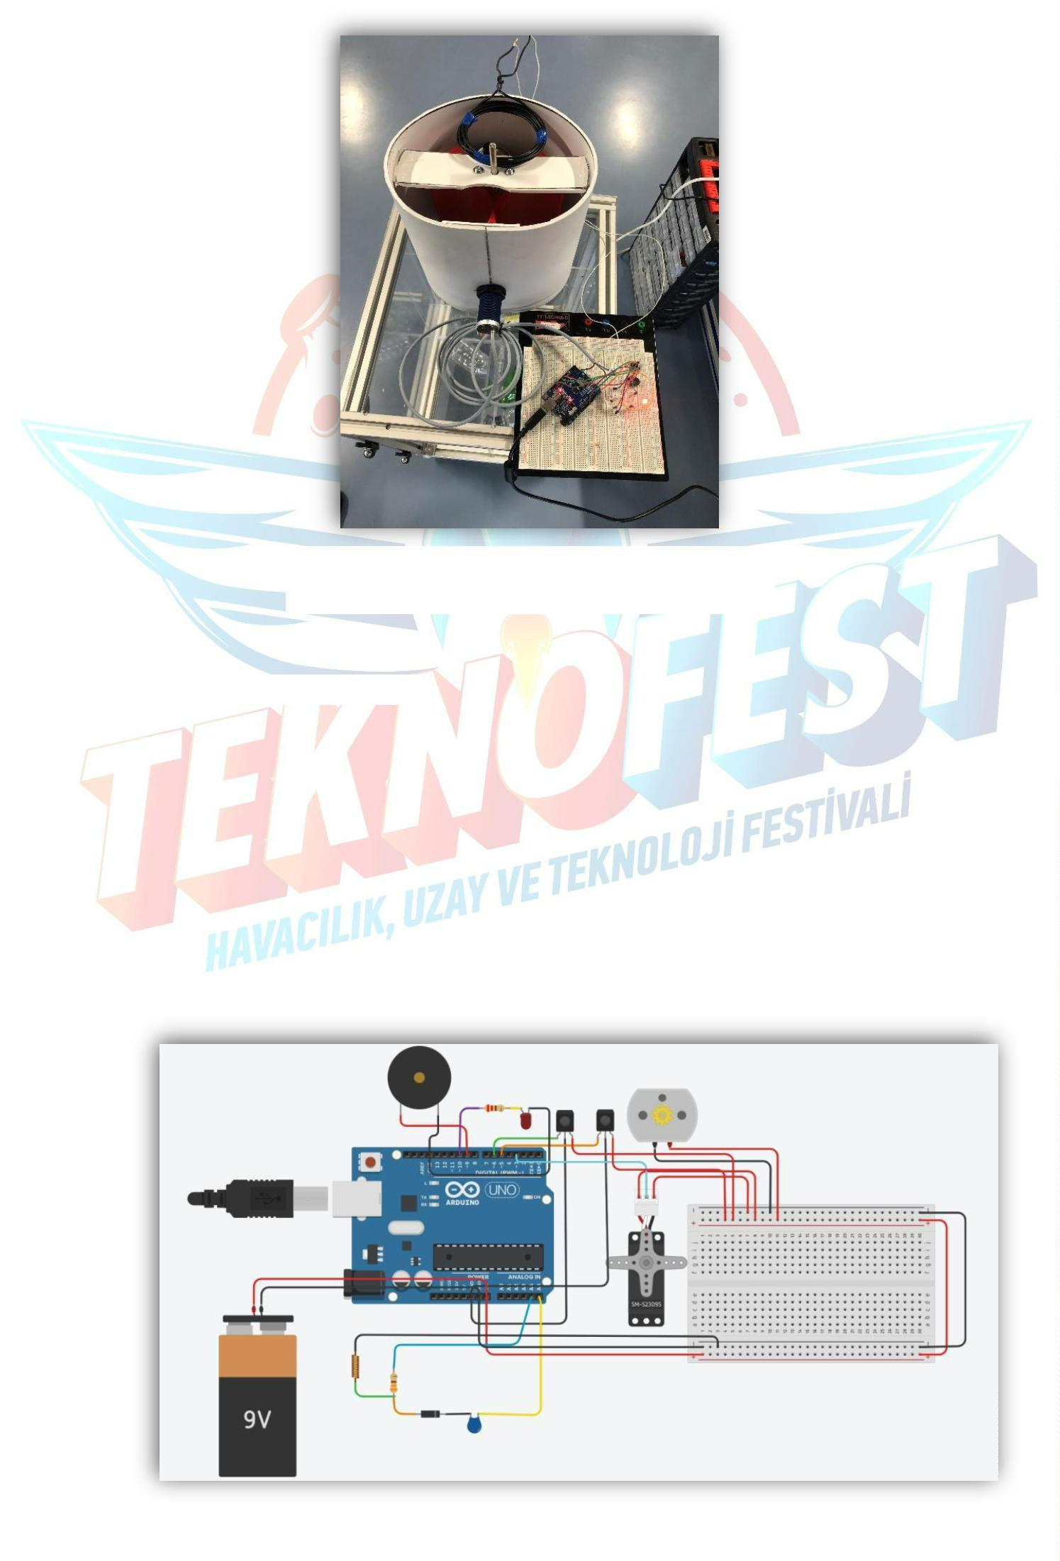

1

1

**Şema 3.** Proteus Devre Şeması

**Şema 4.** Devrenin Kod Yazımı (Ön hali)

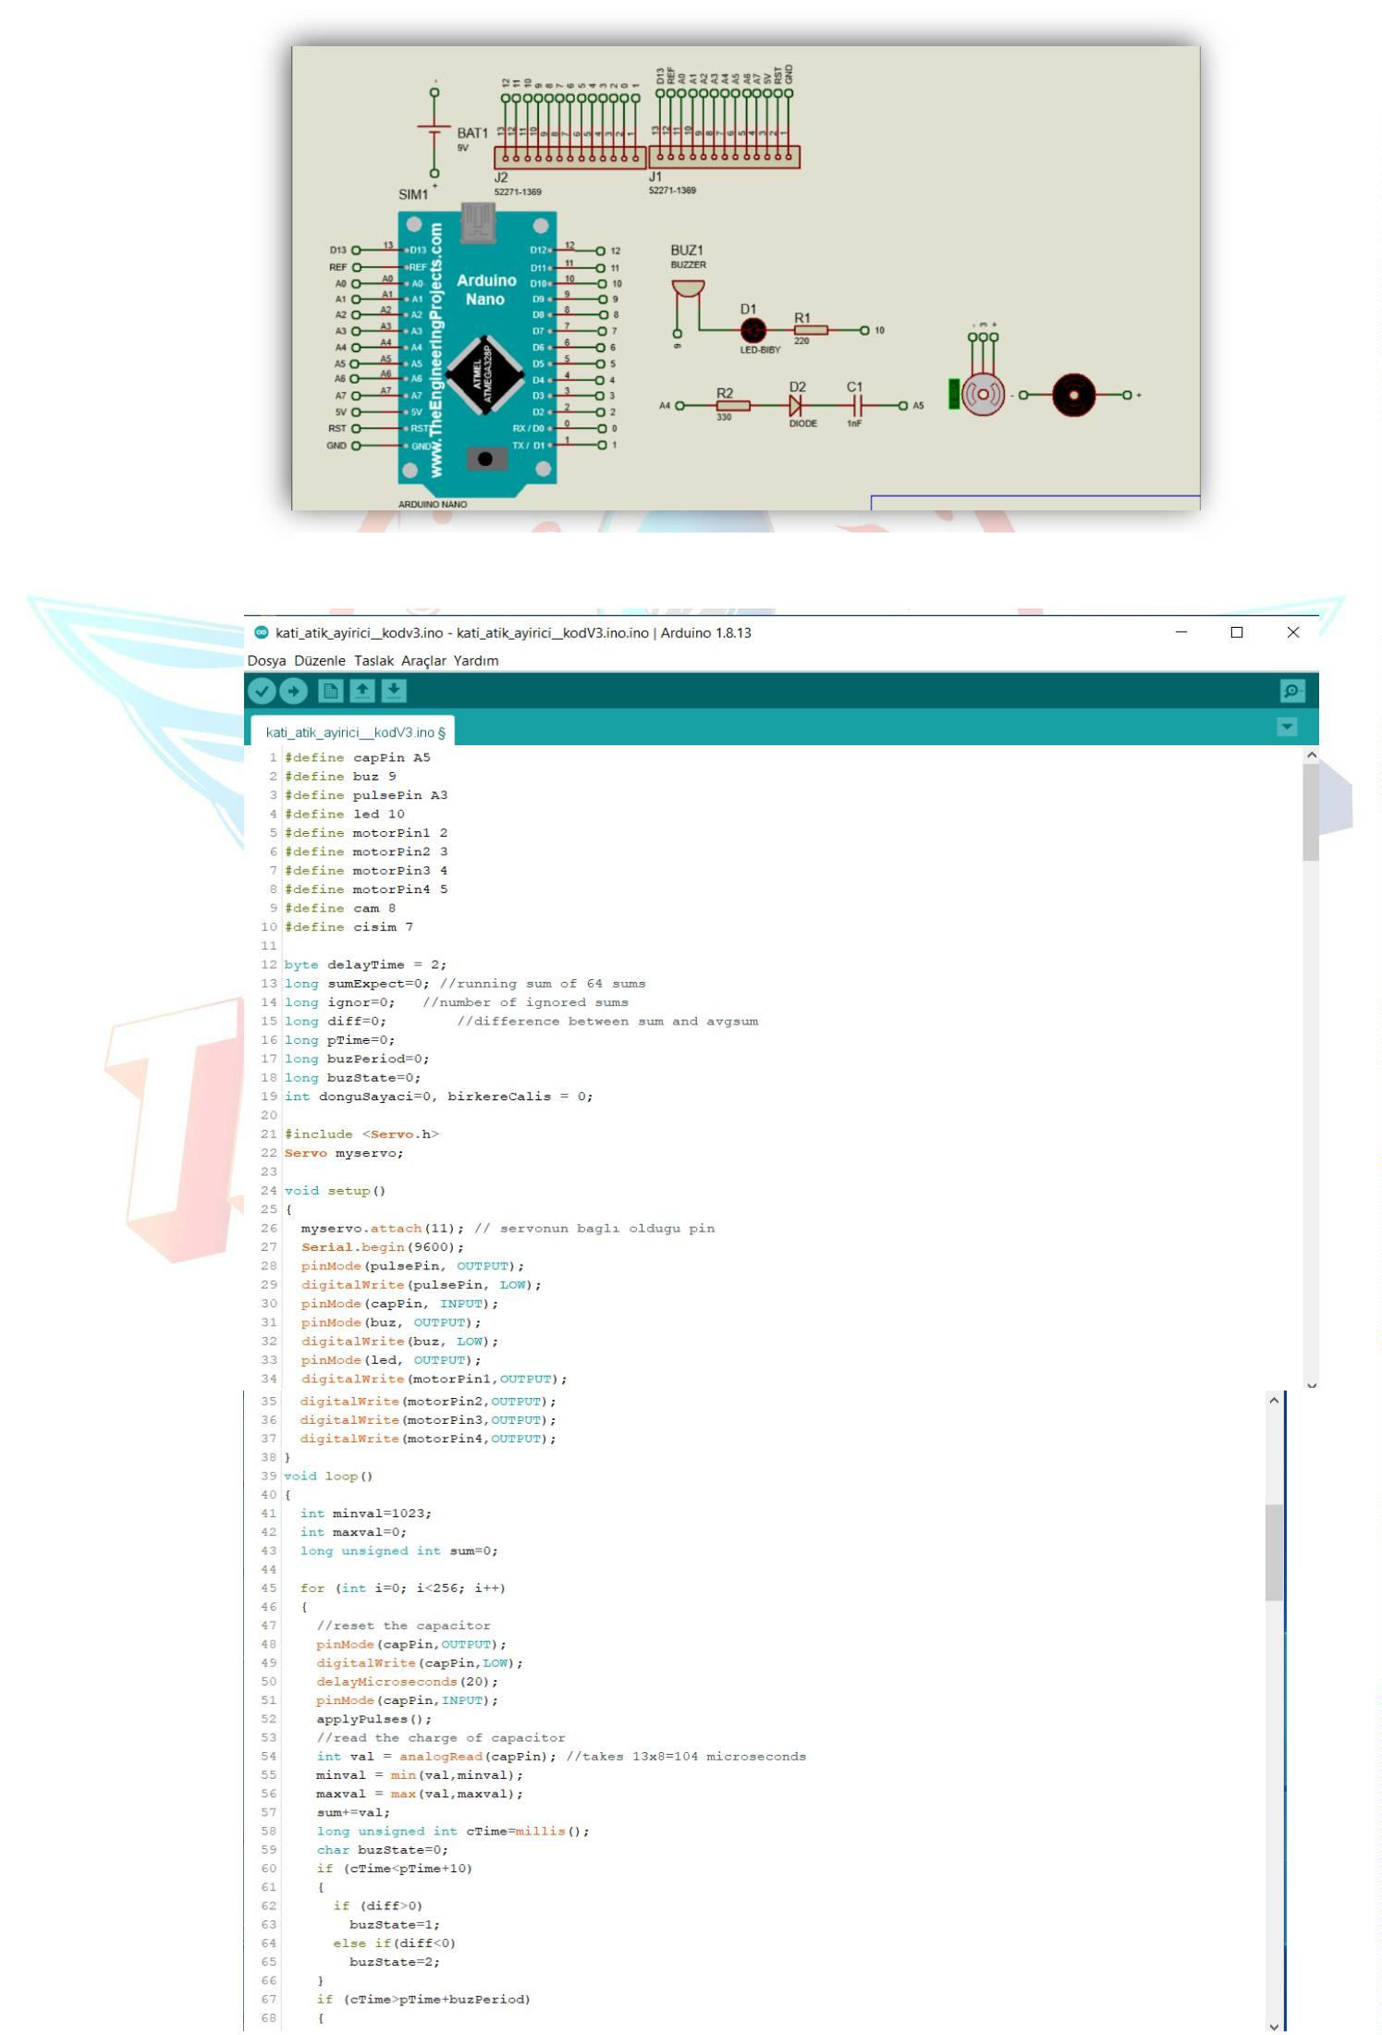

1

2

**5**

**. Yenilikçi (İnovatif) Yönü**

Yurtdışında otomatik iade makineleri bulunmaktadır. Bu makineler kameralar ile

görüntü işleme teknolojisi kullanılarak tespit edilip atık ayırma işlemi

yapılabilmektedir. Projemizde metal kutuları ayırmayı metal dedektörü sistemi,

plastik ve cam için sensörleri kullandık. Mikroişlemci tabanlı kart üzerine yapılan

elektriksel kontrol sistemi ile de yazılımı ve kodunu tamamlayarak otomatik bir

şekilde çalışmasını sağladık. Prototipinde ayrıca 125m3 bir depolama alanını da

sigma profil ve pleksiglass malzemelerle tasarladık. Projemizde ortalama 350₺ gibi

düşük bütçeli, basit, kolay yapılacak bir aparat ile daha yaygın halde kullanılmasının

sağlanabileceğini düşünmekteyiz.

**6**

**7**

**. Uygulanabilirlik**

Atık kafeslerinin üzerine takılacak prototipini yaptığımız bu sistemi okulumuzda

çalışmasını sağladık. (Şekil.3_4) Projeyi yerinde test ettik. Atıkları geri dönüşüm

merkezlerine kazandırdık. Uygulamada yaşadığımız sıkıntılardan biri ise kağıt ve

karton atıklarında atılmasını önlemeye yönelik çalışmalarımızda devam etmektedir

**. Tahmini Maliyet ve Proje Zaman Planlaması**

**Sıra**

**No**

**1**

**Malzeme Adı**

**Özellik**

**Adet**

**FİYAT**

Mikro İşlemci Kartı

Kapasitif Sensör

Optik Sensör

Direnç

0-12V.

1

1

95

85

**2**

DC 6-36V. PNP 1-10mm

DC 6-30V. 1-10mm

220-330 ohm

24V, 22mm

1,5mm

**3**

1

60

**4**

2

0,10

2,40

0,40

0,32

0,13

40,86

28,80

0,16

20

**5**

Buzzer

1

**6**

Kablo

3m.

1

**7**

Led

1 NO

**8**

Kondanstör

Servo Motor

Redüktörlü Step Motor

Diyot

10 nf

1

**9**

MG996R

1

**1**

**1**

**1**

**0**

28BYJ-48

1

**1**

**2**

1N4001

1

Flament

1,75mm,20gr.

1

**TOPLAM MALİYET *333,17₺***

**Tablo.1** Malzeme Listesi ve Fiyatı



1

3

**İŞ TANIMI**

**AYLAR**

**İşin Tanımı Haziran Temmuz Ağustos Eylül**

**Ekim Kasım Aralık Ocak**

**Şubat Mart**

Literatür

Taraması

**X**

**X**

**X**

**X**

**X**

**X**

**X**

Modelleme,

simülasyon

**X**

**X**

**X**

Uygulama,

montaj ve

testler

**X**

**X**

**X**

**X**

**X**

Proje

Raporu

Yazımı

**X**

**X**

**Tablo.2** İş Zaman Çizelgesi

**8**

**. Proje Fikrinin Hedef Kitlesi (Kullanıcılar):**

Yurtdışında örnekleri olduğu gibi Türkiye’de de geri dönüşüm otomatları belli yerlerde

kullanıma sunulmuş bulunmaktadır. Bu makineler maliyetleri yüksek olduğundan dolayı

yaygınlaşamamıştır. Projemizde mevcutta kullanılan, kafes şeklinde sunulan bu düşük

maliyetli basit toplama sistemi, üzerine yaptığımız aparatın koyulması ile beraber adet

bazında her yere koyulabilir ve yerinde ayrıştırma işlemi yapılarak kullanım alanını

genişletebiliriz. Okulumuzdaki kafes toplama alanından yola çıkarak sadece plastik

şişelerin ezilerek atılması gereken atıkların, cam, metal kutularında atıldığını görerek

geliştirdiğimiz bu projede sorunu yerinde çözerek katkı sağlamış olduk. (Şekil.18)

Yapılan bu kafes toplama kutuları sadece plastik atılmasının yanında 3 kategoride de

3

33.17₺ gibi düşük bir maliyetle ayrıştırma yaptık. (Tablo.4) Okulumuz koridorlarında

test amaçlı kullanıma sunduk. Sigma profil ve pleksiglass malzemeden yapılan 125m3

depolama alanına sahip olmakla beraber çabuk dolduğu gözlenmiştir. Ayrıştırılan bu

atıklar ayrı ayrı depolanarak geri dönüşüm merkezlerine kazandırılmıştır. İklim

değişikliğine etkinin azaltılması ve karbon ayak izinin düşürülmesi, ekolojik dengenin

bozulmaması, canlıların yaşamlarını sürdürebilmesi için atıkların geri dönüşümünün

öneminin farkında olarak daha yaşanabilir bir dünya için üstümüze düşen görevleri yerine

getirmemiz gerektiğini düşünüyoruz. Projeyi ilk olarak okulumuzdaki belli atıkların

ayrıştırılması için düşünmüştük. Sonrasında proje maliyetinin düşük olması ve kafes

şeklindeki atık toplama alanlarının koyulabileceği her yerde kullanabileceğini

düşünmekteyiz.

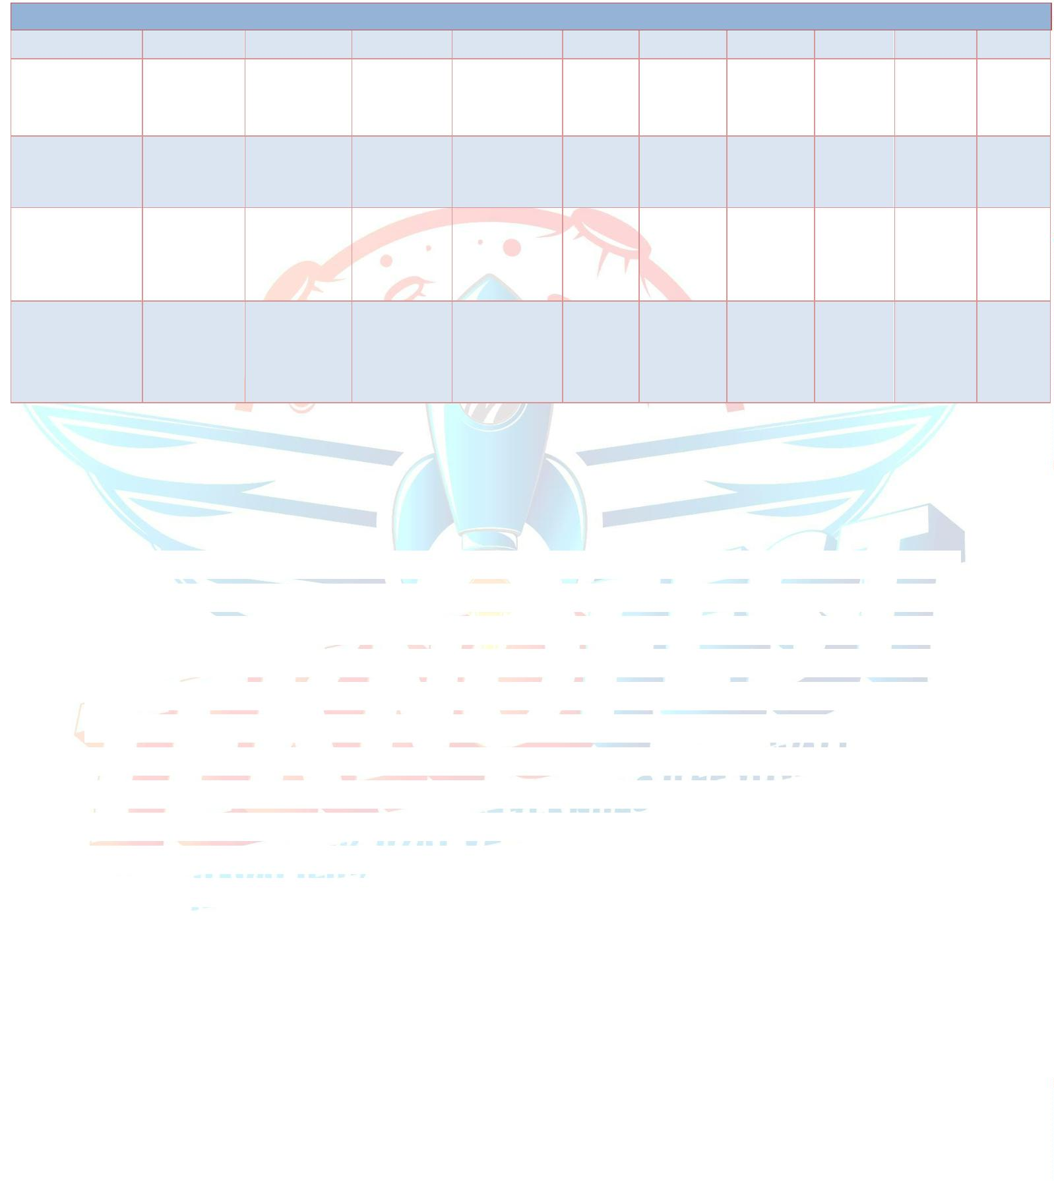

1

4

**9**

**. Riskler**

Projemizde öncelikle plastik, cam ve metal kutuları ayırmak için çalışmalar yapıldı. Bir

sonraki aşamasında karton içecek kutuları içinde ayrıca bir sensör eklenerek 4 ayrı

kategoride ayırma yapılabilir. Kantinimizde ayrıca para kullanılmayan dijital kart ödeme

sistemimiz var. Kartı okutarak her geri dönüşüm ürünü için kartın içine puan ya da para

yüklenebilir. Bunun sonucunda geri dönüşüm kutusu özendirilebilir. Ayrıca her yere

koyulacak bir mekanizma olduğu için düşük enerji ile çalıştığından (12V.) açık alanlara

koyulan yerlerde güneş paneli koyularak lipo piller şarj edilebilir böylece yenilenebilir enerji

kullanılarak çevreci, kendi elektriğini üreten bir mekanizma şekline dönüşebilir. Endüktif

sensör ile yaptığımız denemeler sonucunda teneke kutuları algılamakta zorluk çektik, algı

mesafesi neredeyse dokunma seviyesinde bize çıkış verdi. Bu yüzden metal dedektörü gibi

basit ve ucuz bir mekanizma ile bu sorunu çözdük, böylece maliyetimizi de düşürmüş olduk.

Toplu olarak yapılacak bir alımda maliyetleri de düşürerek bu sensörlerin daha iyi model ve

algılama seviyelerinde olacak şekilde endüktif sensör ile projeye ekleme yapılabilir.

İnternet bağlantısı olması durumunda dolum seviyesine geldiğinde kontrol merkezine

bluetooth modülü ile bağlantı kurarak haberleşmesi sağlanabilir, böylece tam dolmadan

boşaltma işlemi de yapılmış olacaktır.

Ayrıca plastik atık ezilebilir, cam atık kırılabilir, metal atıkta parçalanabilir olduğu için

parçalayıcı bir mekanizma kurularak toplama alanı haznesini daha fazla kullanmış olabiliriz.

**1**

**0. Proje Görselleri**

**Şekil 18.** Proje Sol Yandan Görünüş

**Şekil 19.** Proje Önden Görünüş

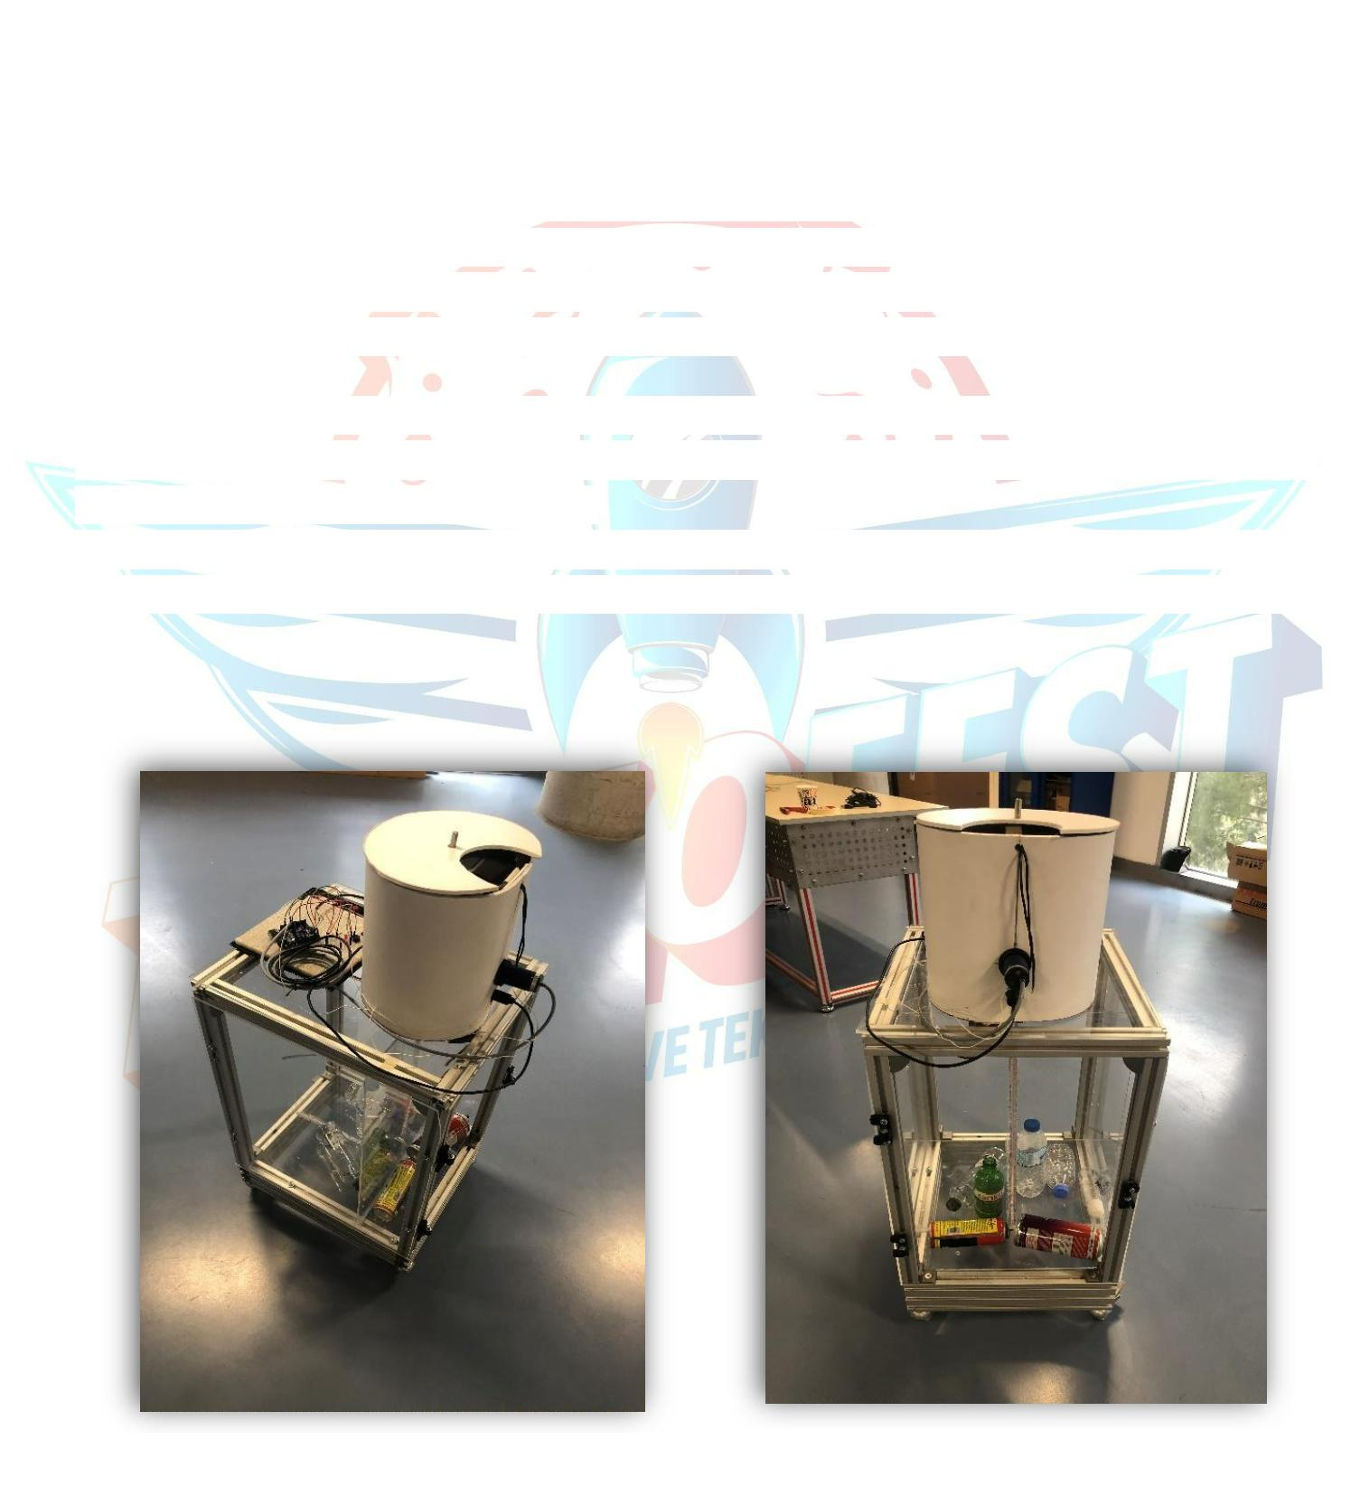

**Şekil 21.** Proje Sağ Yandan Görünüş

**Şekil 20.** Proje Üstten Görünüş

**1. Kaynakça**

**1**

Atık Yönetimi Yönetmeliği 2015. (2021). T.C. Resmi Gazete (29314, 2 Nisan 2015).

<https://www.resmigazete.gov.tr/eskiler/2015/04/20150402-2.htm>

DİE (Devlet İstatistik Enstitüsü). (2021). Türkiye İstatistik Yıllığı 2020. DİE

Matbaası, Ankara [https://data.tuik.gov.tr/Bulten/Index?p=Atik-Istatistikleri-2020-](https://data.tuik.gov.tr/Bulten/Index?p=Atik-Istatistikleri-2020-37198)

[3](https://data.tuik.gov.tr/Bulten/Index?p=Atik-Istatistikleri-2020-37198)

[7198](https://data.tuik.gov.tr/Bulten/Index?p=Atik-Istatistikleri-2020-37198)

İstanbul Üniversitesi (2021). Katı Atıkların Yönetimi Ders Modülü, Erişim Tarihi:

0.06[.2021,https://cdn-](https://cdn-acikogretim.istanbul.edu.tr/auzefcontent/20_21_Bahar/cevre_sagligi/4/index.html)

2

[acikogretim.istanbul.edu.tr/auzefcontent/20_21_Bahar/cevre_sagligi/4/index.html](https://cdn-acikogretim.istanbul.edu.tr/auzefcontent/20_21_Bahar/cevre_sagligi/4/index.html)

AKCİL, A., YAZICI, E.Y., DEVECİ, H., “E-Atıklar: Geleceğin Madenleri”,

Recycling Teknoloji, 10, 64-73, 2009.

İç Anadolu Hurda (2018). Atık Nedir, Atıkların Sınıflandırılması, Erişim Tarihi:

[0](https://icanadoluhurda.com.tr/sayfa/atiklarin-siniflandirilmasi.html)

[5.01.2022, https://icanadoluhurda.com.tr/sayfa/atiklarin-siniflandirilmasi.html](https://icanadoluhurda.com.tr/sayfa/atiklarin-siniflandirilmasi.html)

Çevre Şehircilik Bakanlığı (2019). Sıfır Atık Nedir, Erişim Tarihi: 15.05.2021,

<https://sifiratik.gov.tr/sifir-atik/sifir-atik-nedir>

Ceysan Geri Kazanım(2011). Katı Atık Nedir, Nerelerde Oluşur, Örnekleri ve

Çeşitleri Nelerdir, Erişim Tarihi: 15.05.2021 [https://ceysangerikazanim.com/kati-](https://ceysangerikazanim.com/kati-atik-nedir-nerelerde-olusur-ornekleri-ve-cesitleri-nelerdir/)

[atik-nedir-nerelerde-olusur-ornekleri-ve-cesitleri-nelerdir/](https://ceysangerikazanim.com/kati-atik-nedir-nerelerde-olusur-ornekleri-ve-cesitleri-nelerdir/)

Çevre Şehircilik Bakanlığı (2019). Plastik Atık, Erişim Tarihi: 15.05.2021,

<https://sifiratik.gov.tr/plastik-atik>

Türk Plastik Sanayicileri Araştırma Geliştirme ve Eğitim Vakfı Geri Dönüşüm

İktisadi İşletmesi (2014). Geri Dönüşüm, Erişim Tarihi: 12.01.2022

http://www.pagcev.org/geri-donusum

